**附件目录**

一、线上培训操作说明 2

二、登录考试平台说明 4

三、线上考试操作说明 9

四、证书查询 19

五、常见问题与解答 24

六、技术老师咨询热线 26

# 一、线上培训操作说明

手机登录：

登录网址：<https://edu2.zhiyejiankangyun.com>或扫描通知中二维码或关注公众号：“上海职业与健康”点击“线上培训”

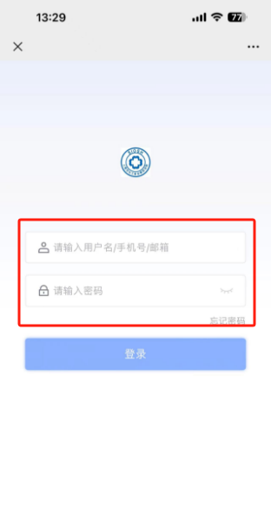

输入账号及密码：登录账号为您的手机号码，密码为shszy1（全部小写）

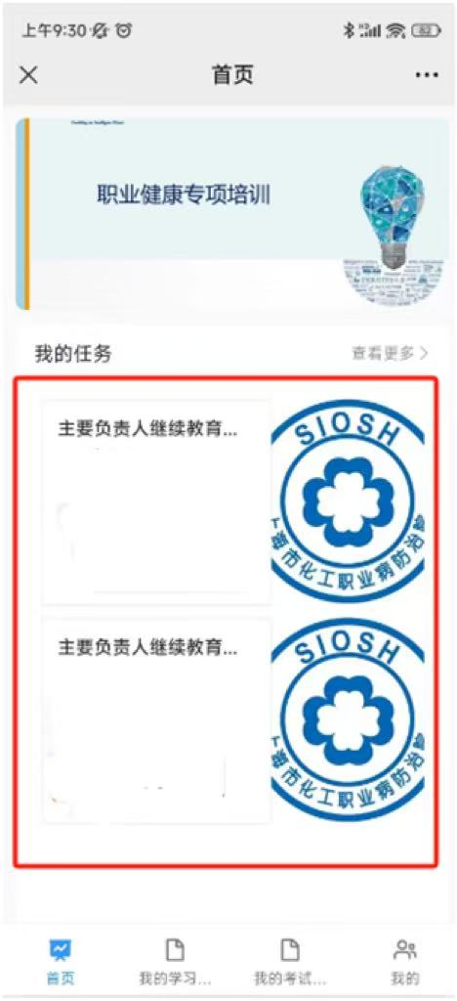

按顺序依次完成“首页”中“我的任务”

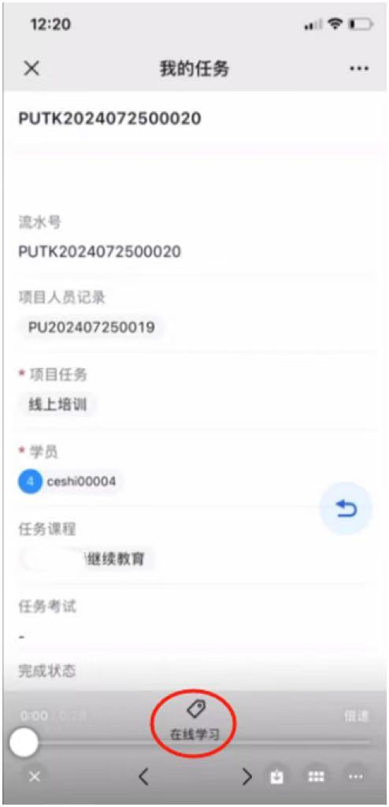

进入任务一后点击“在线学习”依次完成学习视频观看

请注意学习视频不可快进，拖拽，每个课件学习完后，可解锁下一个课件，**请注意：只有完成所有培训课程后，才能参加后续的线上考试。**

# 二、登录考试平台说明

学员登录培训平台后，待办事项中会有两个任务：在线学习任务和在线考试任务。学员在完成学习任务后，可以在指定的考试时间，点击在线测评按钮，跳转登录至职业健康培训平台首页。具体步骤如下；

步骤一：PC端培训平台任务页面点击在线测评按钮

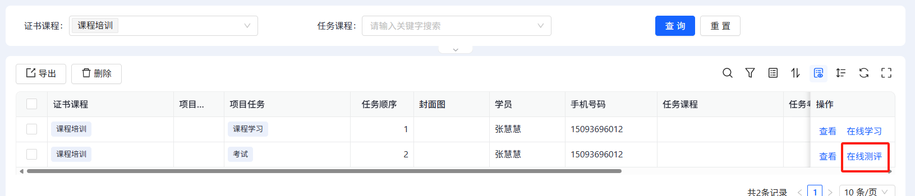

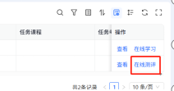

步骤二：跳转PC端职业健康培训平台首页页面

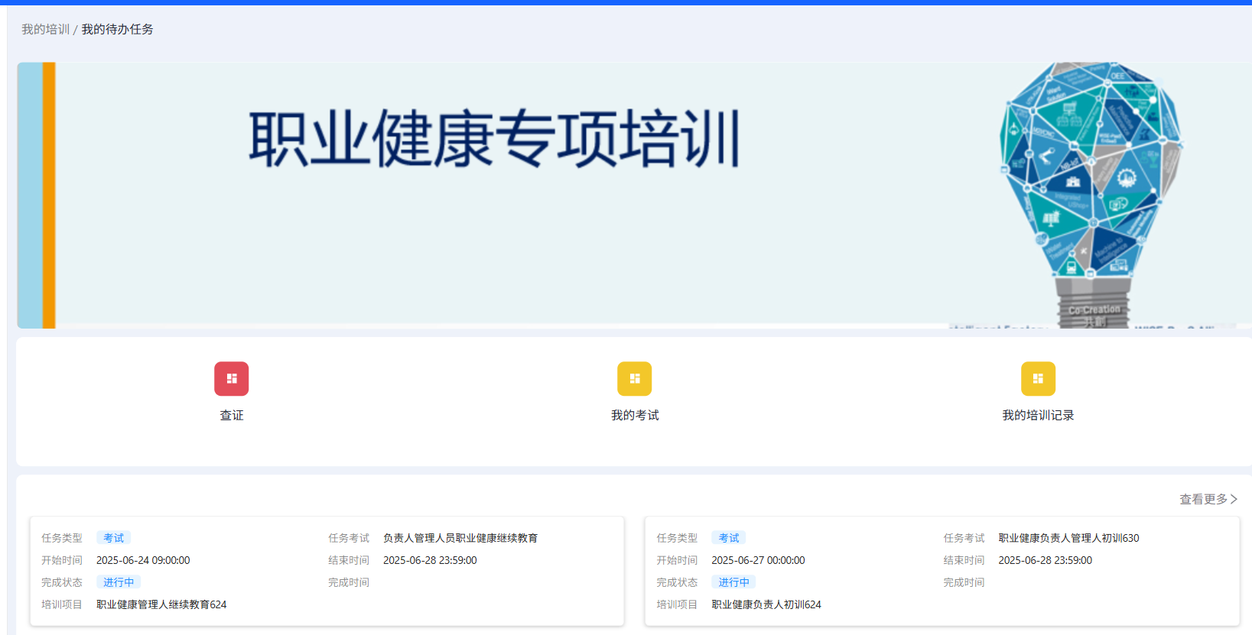

移动端步骤如下：

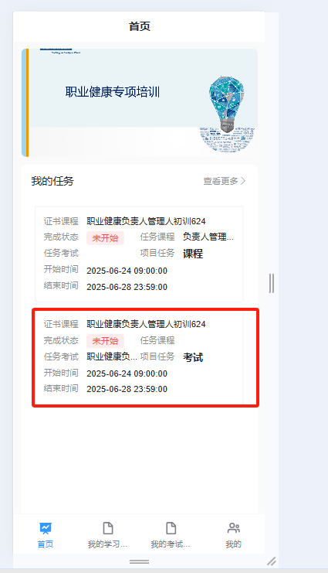步骤一：点击考试任务

步骤二：点击在线测评

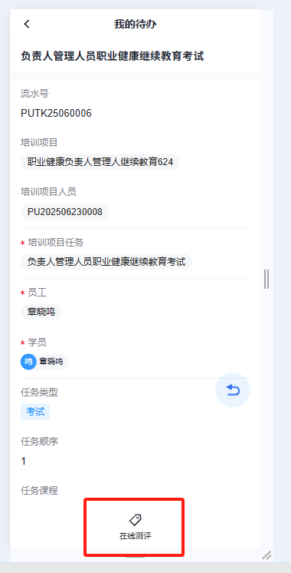 步骤三：跳转职业健康平台

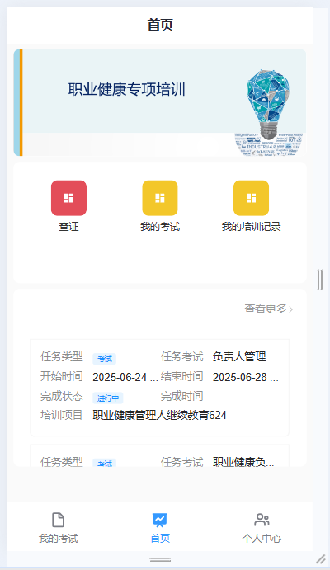

# 三、线上考试操作说明

学员在指定时间内登录平台，点击在线考试按钮进入考试页面并完成考试。具体步骤如下：

PC端操作

步骤一：登录平台后，在指定时间内点击“在线考试”按钮进入考试页面。

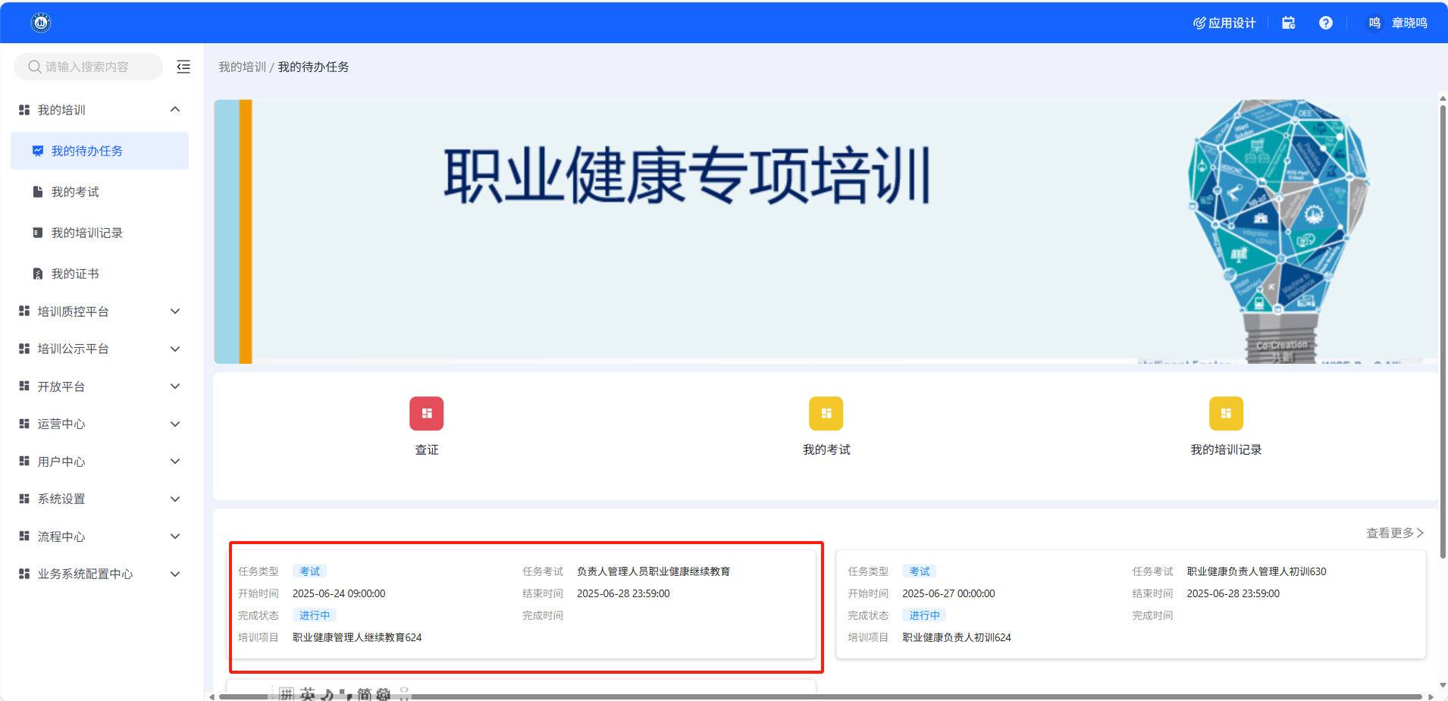

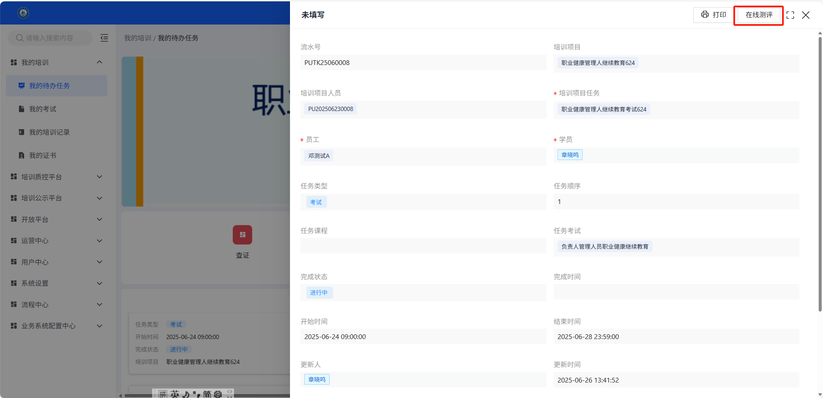步骤二：进入考试任务页面，点击参加考试按钮，进行考试

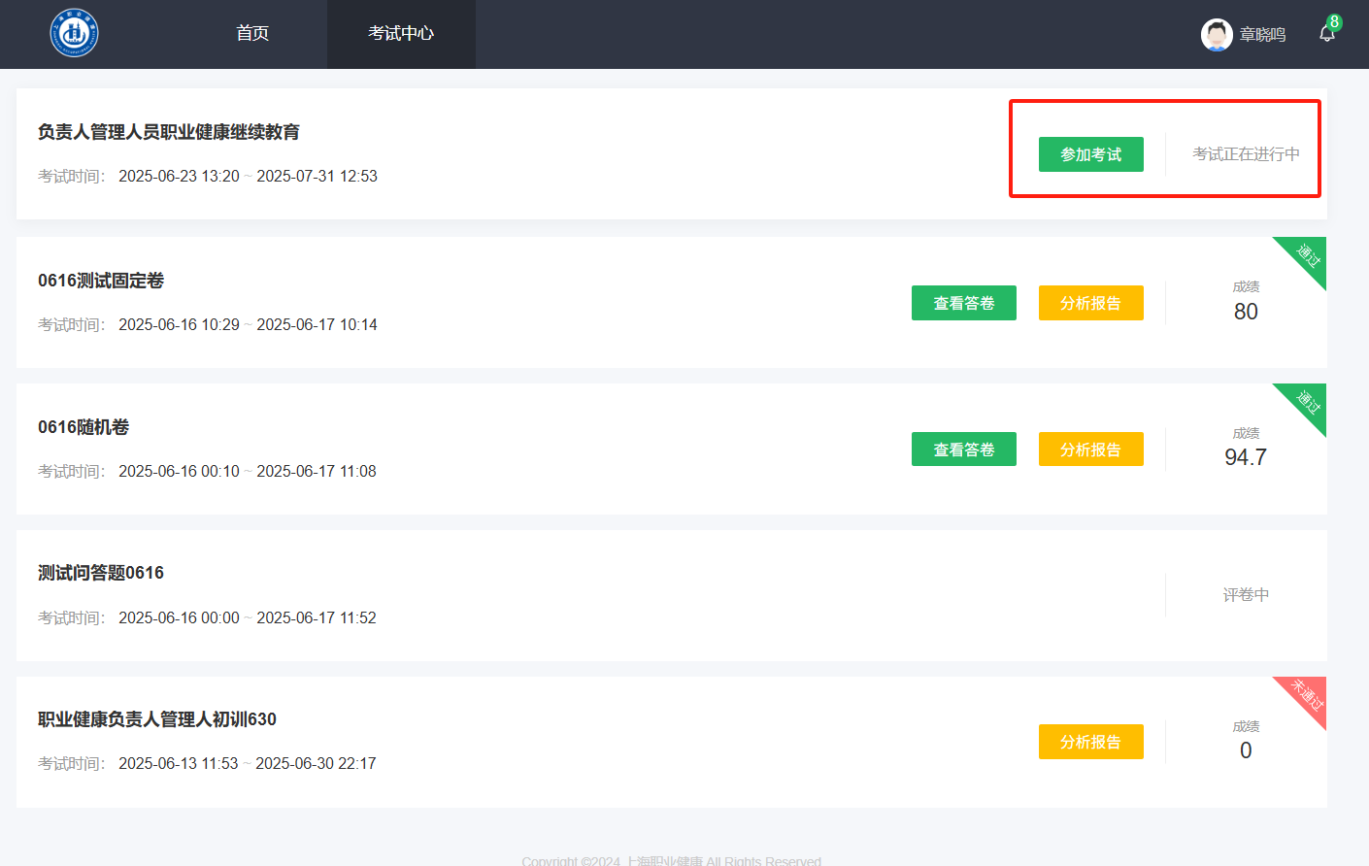

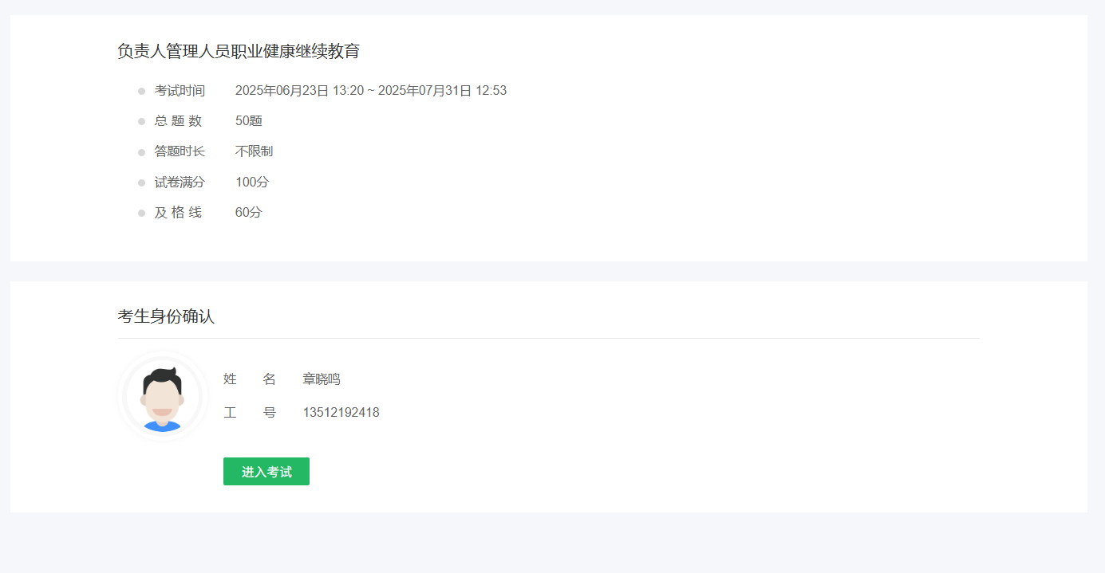

步骤三：完成50题考试答题后，点击确认交卷按钮，完成考试

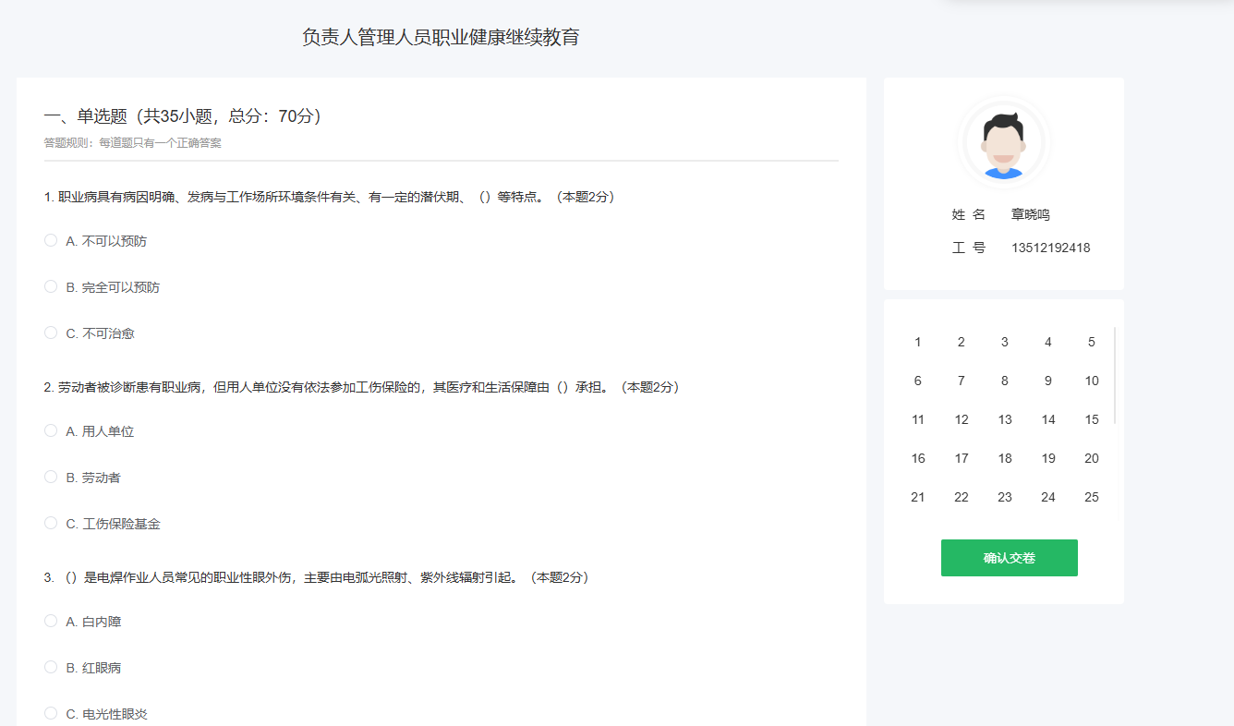

步骤四：考试交卷后，可以查看考试成绩，未合格可立刻点击参加补考，再次进行考试，直到考试通过。

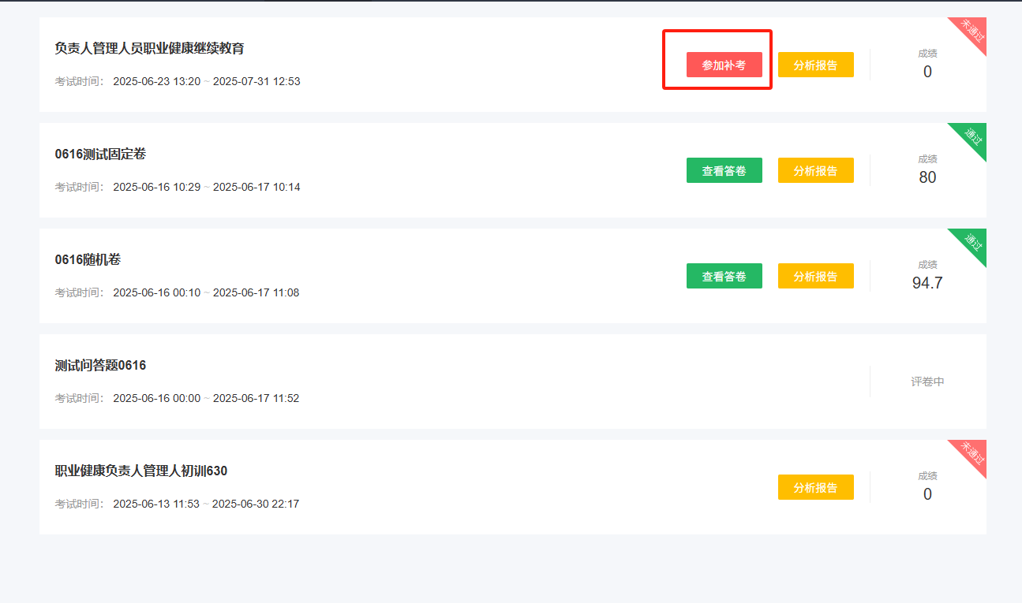移动端操作

流程与PC端一致，页面布局适配移动设备。

步骤一：选择考试任务，在任务页面点击在线测评按钮

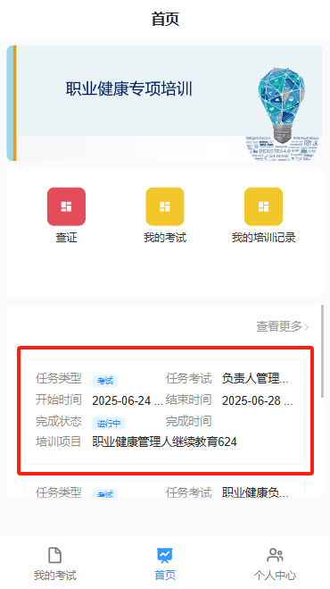

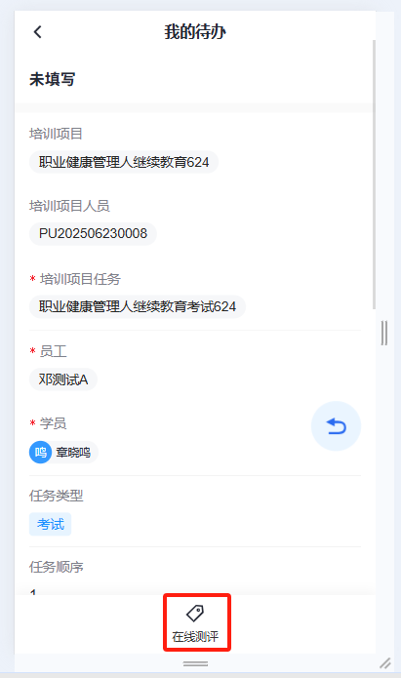步骤二：进入考试任务页面，点击参加考试按钮，进行考试

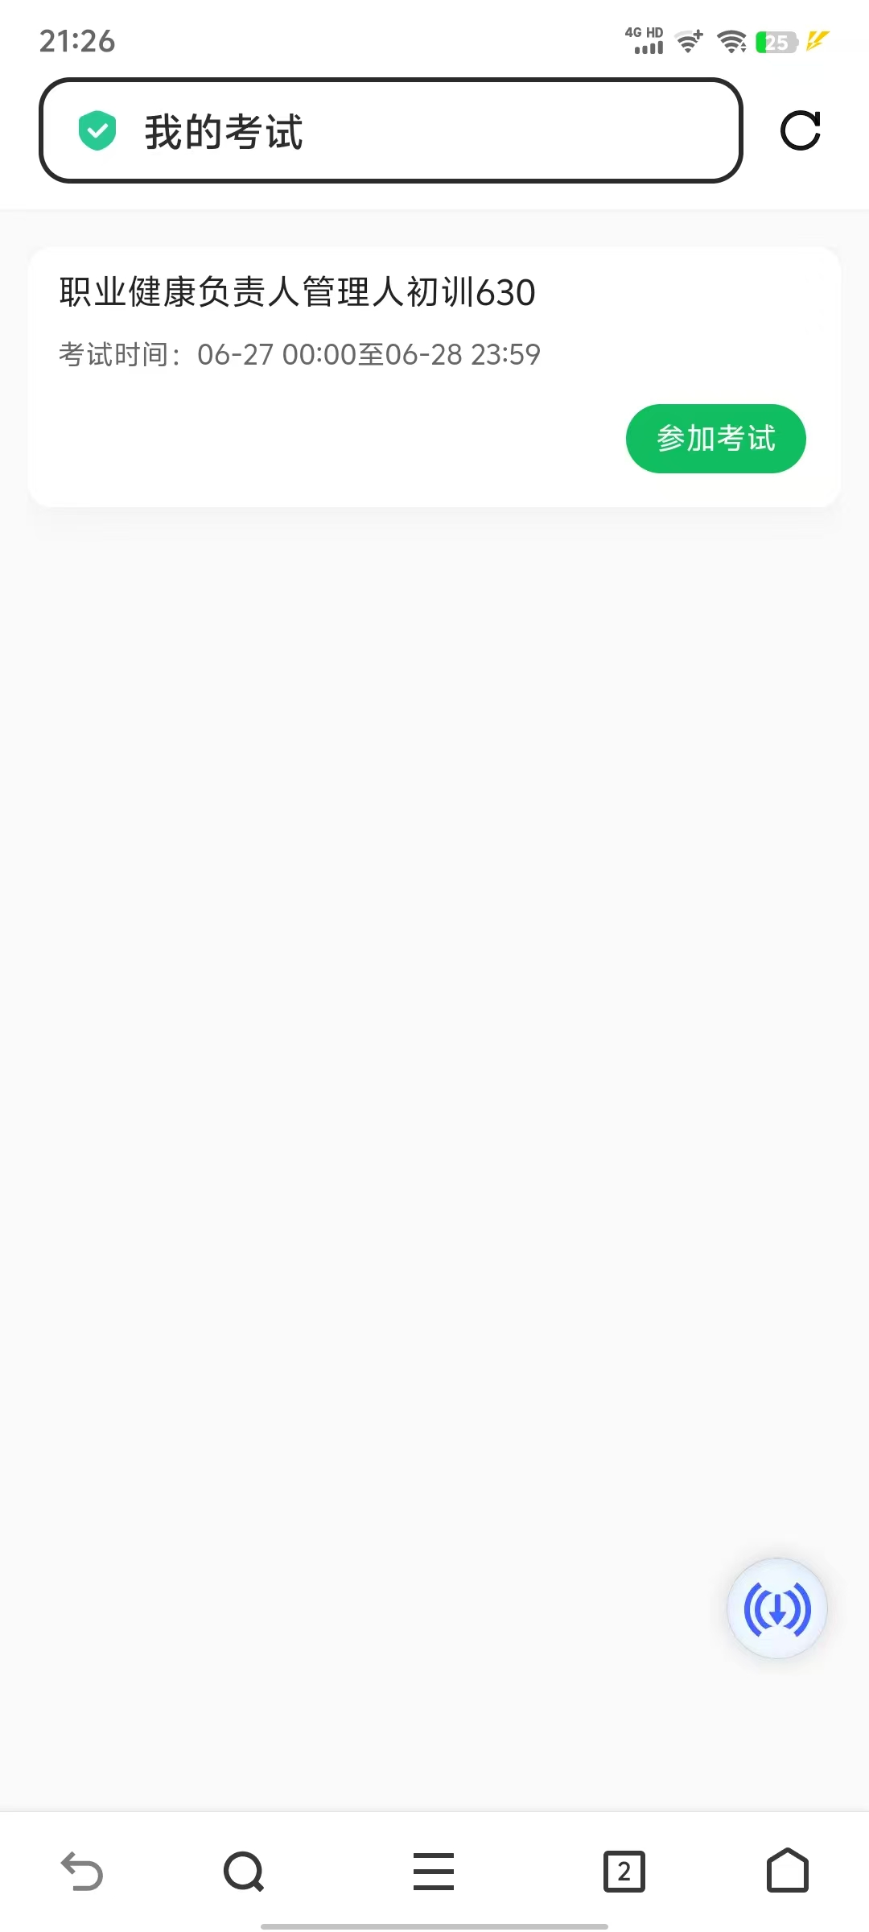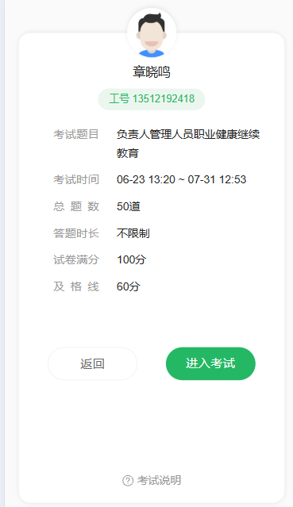步骤三：完成50题考试答题后，点击确认交卷按钮，完成考试

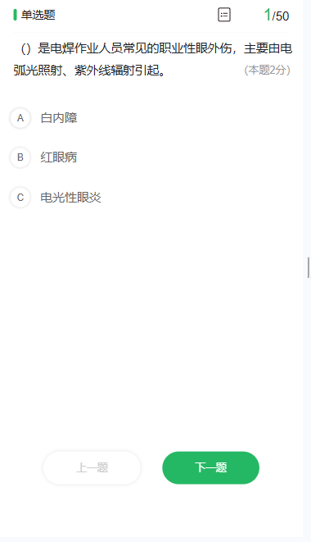步骤四：考试交卷后，可以查看考试成绩，未合格可立刻点击参加补考，再次进行考试，直到考试通过。

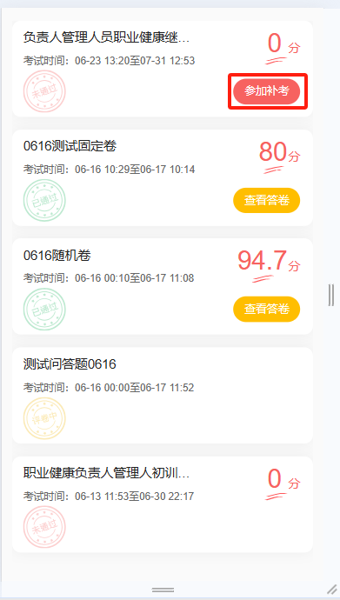

# 四、证书查询

学员通过考试后，在考试时间结束1个工作日后，可以通过平台查询相关证书，

登录职业健康培训平台，点击查证按钮查看证书情况，也可以查看考试与培训记录；

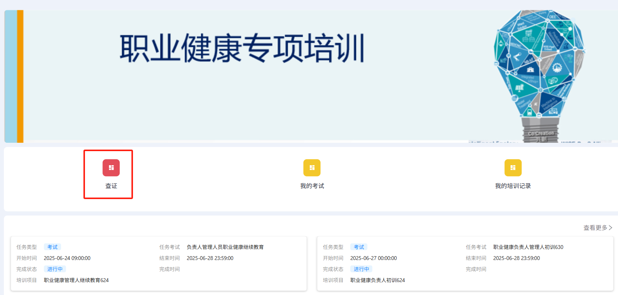

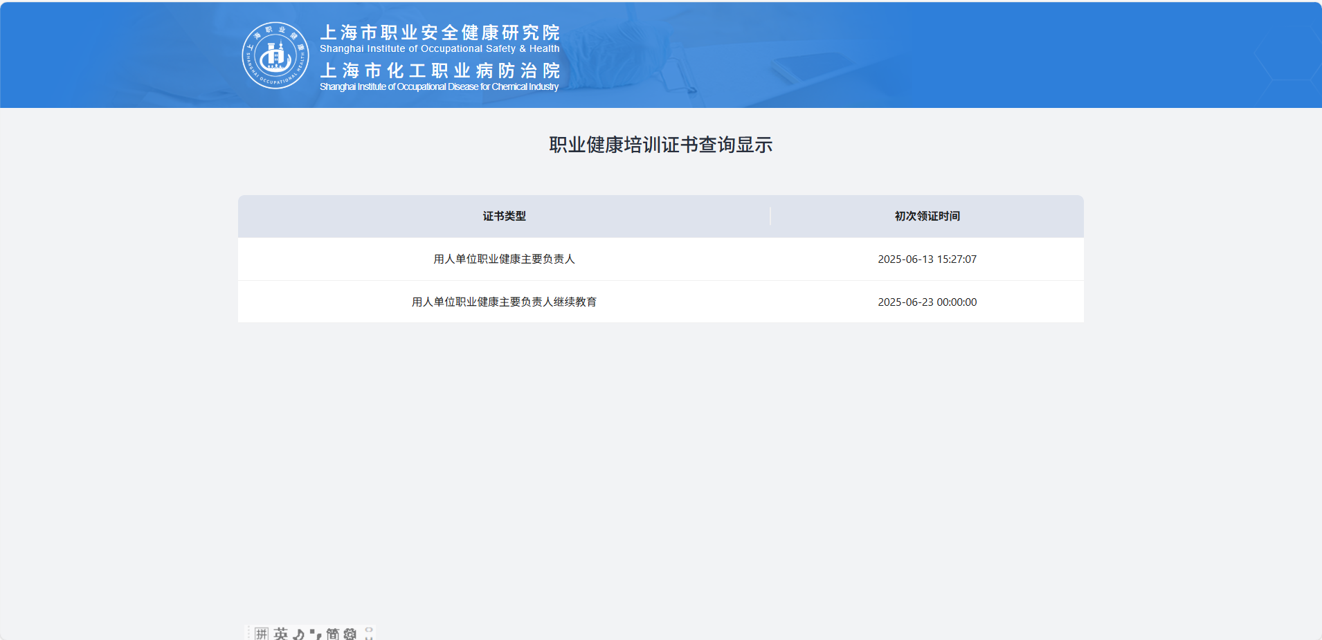

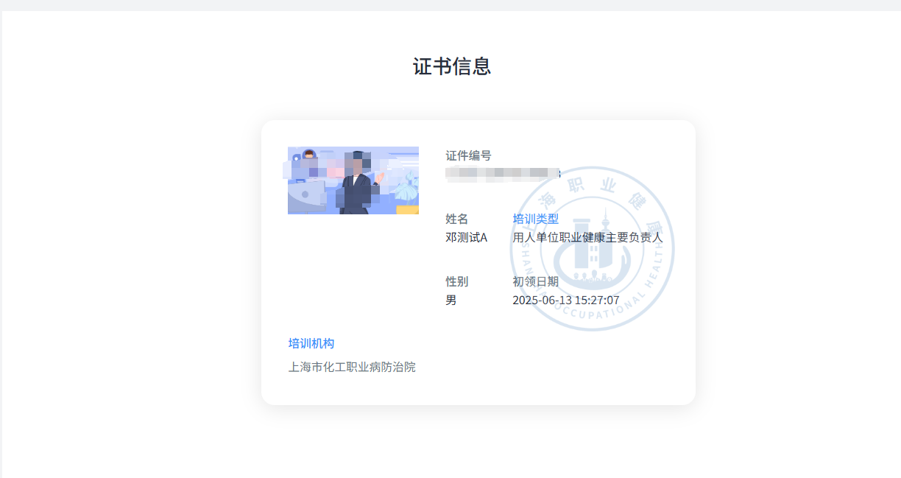

移动端查询页面与PC端相同，页面如下：

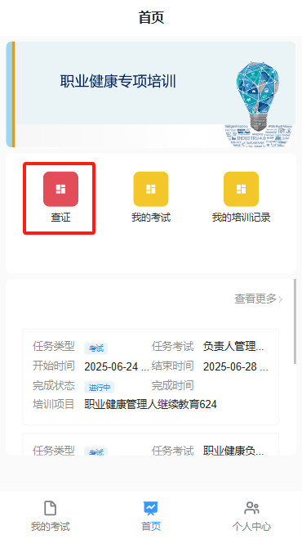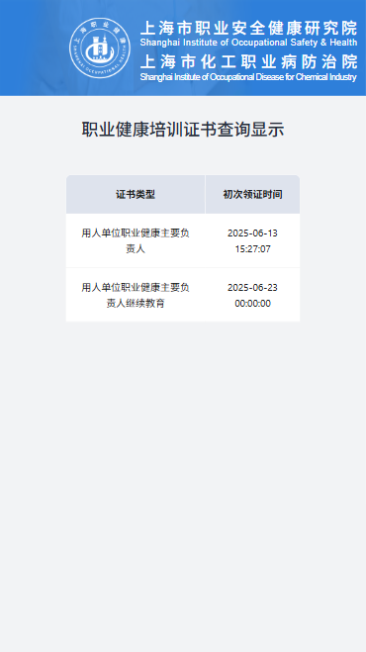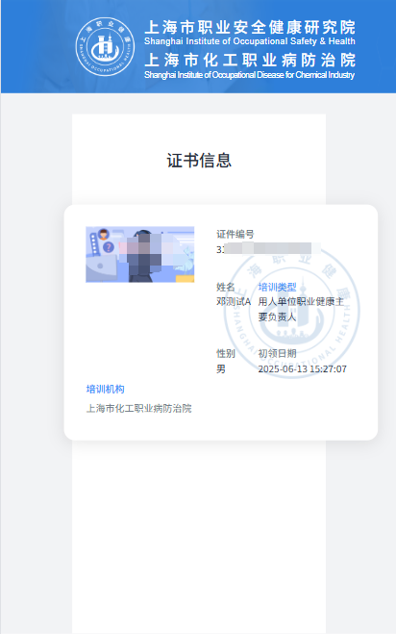

# 五、常见问题与解答

**1、学员在考试时间范围内登录职业健康培训平台后，平台没有考试任务？**

解答：请确认是否已完成所有培训课程，否则无法获取考试任务。

**2、学员通过手机移动端登录职业健康培训平台后，点击考试任务提示错误“null”**

解答：建议改用PC端浏览器完成考试。

**3、学员PC端考试中，已经完成试题，但未发现提交按钮**

解答：由于部分学员网页浏览器的缩放比例太大，导致考试页面的提交按钮被挤压到了浏览器下方，因此需要学员自行拖拽浏览器的缩放比例或者通过ctrl+鼠标滚轮调整浏览器比例

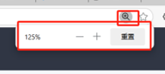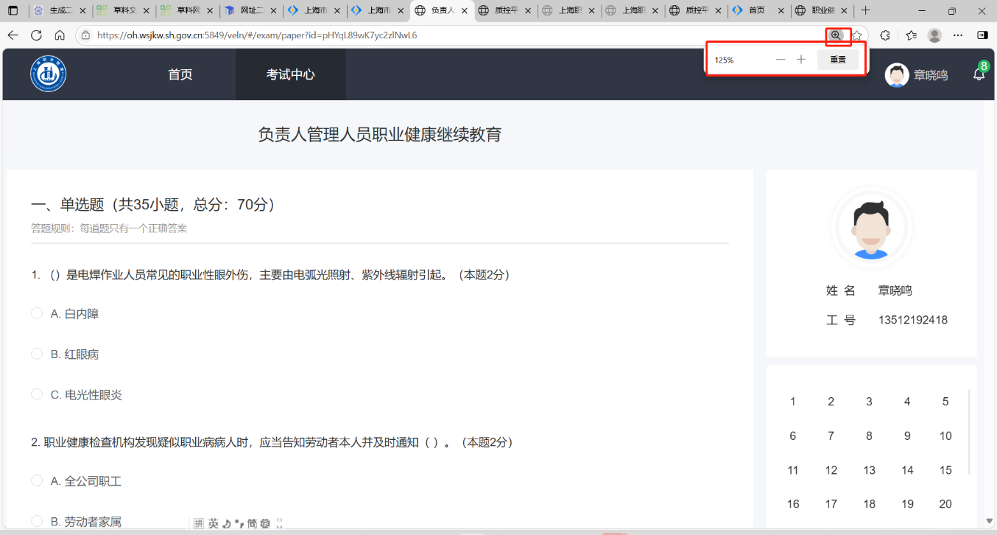

**4、学员考试提交完成后，如何去看考试结果**

解答：学员完成考试后，考试任务已完成，学员如需查看历史考试记录，可以点击首页我的考试，查看历史考试任务。

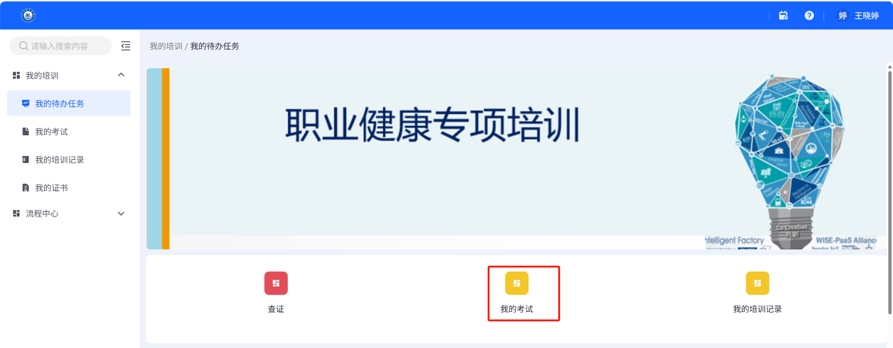

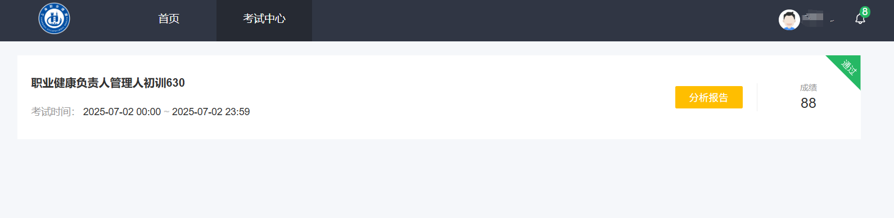

**5、学员考试通过后，无法在查证中查询到证书信息**

解答：学员通过考试后，需要等到考试时间结束后一个工作日内可以查询到考试证书，如果超过时间仍未查询到证书信息，可以与技术老师直接确认。

# 六、技术老师咨询热线

学员如遇使用疑问，请联系技术服务人员：

何老师：13061901816

章老师：13512192418